非凡教育招聘简章

教师以及教师培训生（大学应届毕业生）
岗位要求：
1.本科及以上学历，包括2012届应届毕业生。
2.对英语，语文，数学，政治，地理，历史，物理，化学，生物当中某科或者多科有较深的研究，对教育事业充满理想，决定投身教育事业。
2.各科目功底扎实，具有清晰的解题思路，高考获高分或重点大学毕业者优先
3.在校期间有在培训班任课经验者，或者有家教经验优先
4.学习能力强，反应敏捷，性格开朗、乐观
5.可以从助教做起。
教师或教师培训生需求数量信息
专业 | 人数
英语教师或培训生 | 10
数学教师或培训生 | 10
语文教师或培训生 | 5
地理教师或培训生 | 5
历史教师或培训生 | 5
政治教师或培训生 | 5
物理教师或培训生 | 5
化学教师或培训生 | 5
生物教师或培训生 | 5

我们提供：
薪资待遇——月薪4000+餐补+交通通讯费+社保+教学奖金
培训体系——新东方集团培训师带你教研，两年内把你打造成明星教师
发展空间——大量的大班和VIP上课机会，有望成为教师培训师，或者成为教学项目负责人，薪酬也会大幅度提高。
美工
岗位要求：
1.本科及以上学历（包括2012届应届毕业生）
2.有较好的美术功底，能熟练运用pohtoshop,coreldraw等软件
3.有较好的文字功底，文笔优美，思路清晰
4.执行力强，效率高
5.社会经验丰富，有工作经验者优先
薪资待遇：月薪5000+餐补+交通通讯费+社保
行政员工
岗位要求：
1.本科及以上学历（包括2012届应届毕业生）
2.能熟练使用excel、word等办公软件
3.表达能力、沟通能力强
4.执行力强，效率高
5.社会经验丰富，有工作经验者优先
薪资待遇：月薪2000+餐补+交通通讯费+社保
有意者请将您的个人简历、生活照片、联系方式等资料寄至我公司邮箱。所寄应聘资料将为你保密。
公司邮箱: ben0819@163.com
联系人：赵老师 联系电话：13758211076
公司网站：http://www.ffjy.org/index.html，www.huahuaren.com

关于我们公司：
杭州非凡教育是杭州最专业的高中生艺术、文化课培训机构，非凡教育旗下设有非常画室以及多种集训营项目，如“单词为王”英语集训营，“步步为营”全科集训营，艺考文化课百日冲刺营，VIP精英文化课培训等，在杭州艺术生高考培训业均有极佳的口碑。
从2004年创办以来，非凡教育一直秉承着“陪你、教你、逼你、鼓励你”的教学理念，以明星、资深老师上大课，优秀、耐心助教补小课的教学模式，帮助大量高考学子送进理想中的大学。
七年来，非凡教育打造出了一支专门针对艺术生，实力雄厚的专业教师团队，因此，非凡教育艺术生本科上线率节节攀升，在2011年，非凡教育高考冲刺集训营艺术类本科上线率达94.5%，其中，88名同学考上了中国美术学院，中央美术学院，上海戏剧学院，北京电影学院，广州美术学院，四川美术学院等艺术名校。
与此同时，非凡教育每年还为杭城其他画室2000多名艺术生培训文化课程，包括英语、数学、语文、文科综合， 并与象山艺坊、老鹰画室、孪生画室、白塔岭画室、三台山画室、南山画室、胜画室等十几家杭州画室建立了长期合作关系，是艺术学子文化学科高考冲刺路上的同行者和领路人。
2011年，非凡教育为了扩大规模，从滨江校区迁至美丽的中国美术学院转塘校区周边的东山里22号大美创意园区内。在新的教学环境中，非凡教育不仅在软件方面已经成熟，在硬件方面也加强了提高，每个教室都配备100寸投影仪，另外配备阅览室、电子阅览室、中央空调、24小时纯净水系统、洗衣房、超市、水果店、每个学生一个储物柜等顶级的硬件配备，让学生得到省心的服务,其目的也是为了让学生把所有的精力投入到学习中去。
非凡教育非凡品质的延续需要大量优秀人才的加入，尤其是优秀的教学人才和骨干老师，我们欢迎高中各个学科的教师以及教师培训生（大学应届毕业生），来吧！我们公司会告诉你为什么你无法拒绝加入非凡教育！

附图：
非凡教育前台：

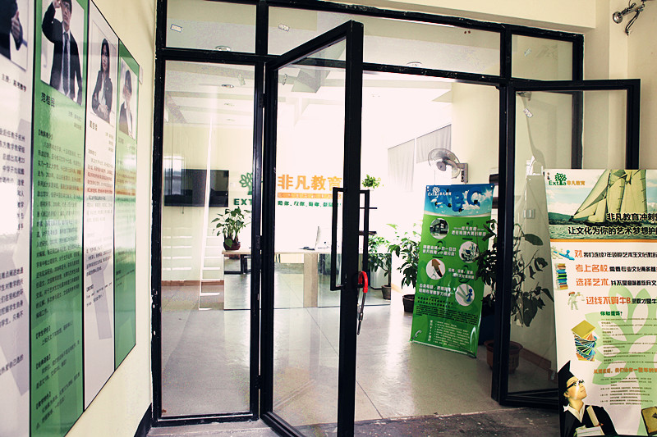
非凡教育教室一角
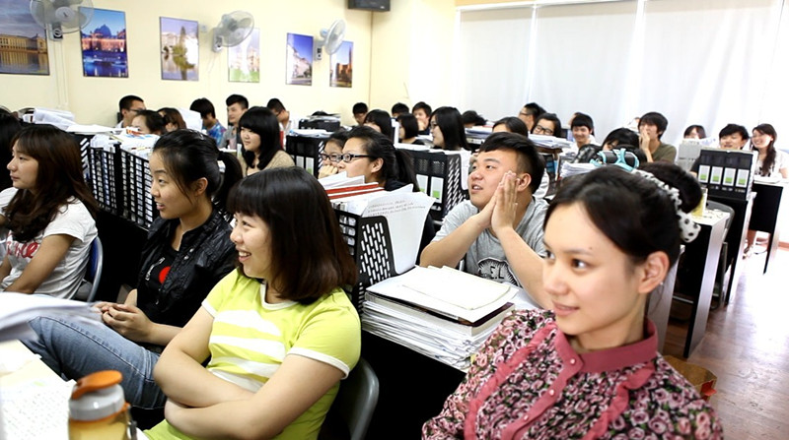
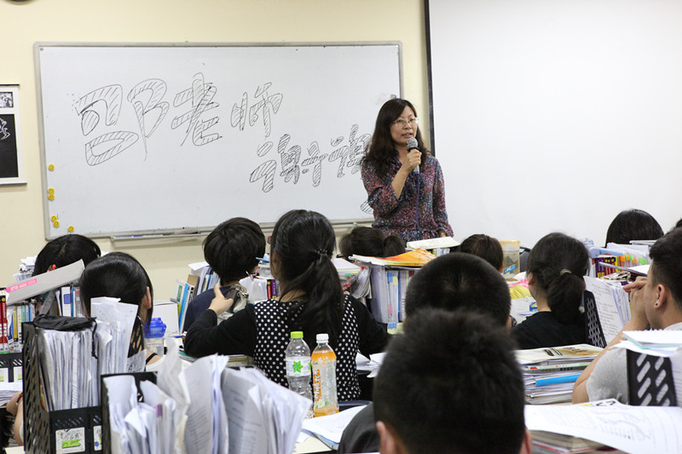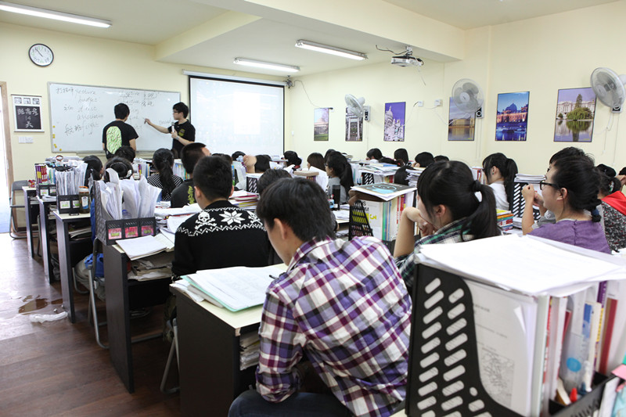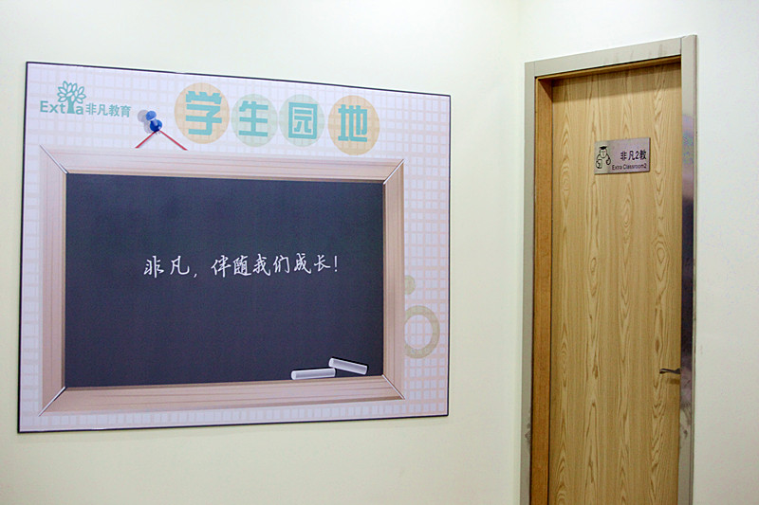
学员休息区一角
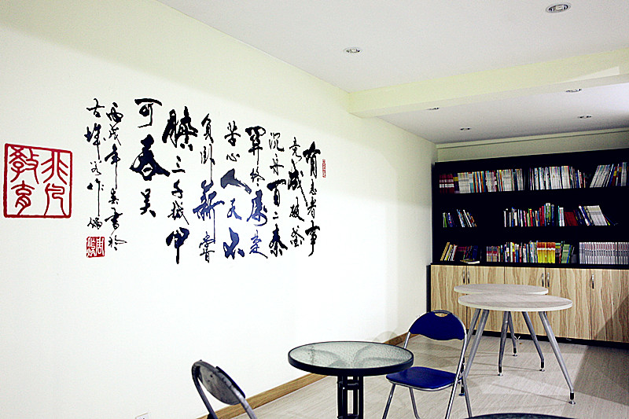
2010届冲刺班拓展合影
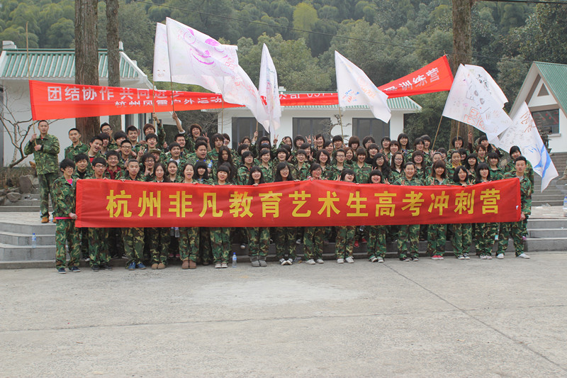

希望您的加入能够延续更大的精彩……

